数理统计数据分析
——身高、脚长和臂展三者之间关系分析
MF1421021 郑宇

针对收集的身高、脚长和臂展三项数据，为了探究其中的关系，本文利用SPSS软件对数据的各项指标进行了分析。最终得出的结论为三者之间存在线性相关。下面呈现数据分析的过程。
- 基本描述统计量
利用SPSS程序，我们先来看看样本的基本描述统计量。
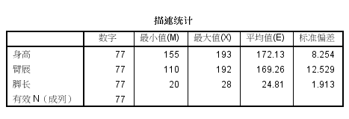
身高、臂展和脚长的均值分别为172.13，169.26，24.81，由此可见，身高和臂展在均值上还是很接近的，只相差了不到3cm。至于标准差，则能看出一些问题。脚长的标准差较小，为1.913，可以认为数据波动性不大，稳定性好，但是臂展和身高的标准差较大，尤其臂展，从最小值和最大值可以看出臂展差距过大，很有可能数据在收集过程中出现了某些问题导致误差过大，以至于稳定性不足。
由此图可以看出，数据中应该存在某些人为因素或客观因素导致存在错误。但由于具体理由无法肯定，则选择在后续分析中不排除某些数据。（个别数据的错误并不会对分析带来太多的影响）。
- 单因素方差分析
单因素方差分析主要用来研究一个控制变量的不同水平是否对观测变量产生了显著影响。下面通过三组分析来看一下身高、臂展和脚长两两之间相互产生何种影响。（两张图分别为身高、臂展对脚长的影响和身高对臂展的影响）
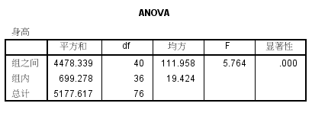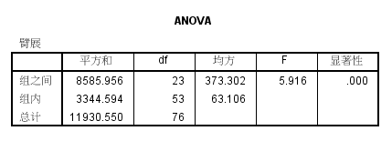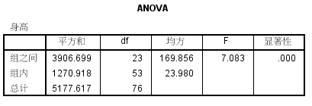
三张图分别为身高和臂展、臂展和脚长、身高和脚长的单因素方差分析结果。仅以第三张图为例，可以看到，身高的总离差平方和分别为5177.617；其中身高可解释的变差为3906.699，抽样误差引起的变差为1270.918，它们方差分别为169.856和23.980，相除所得的F统计量的观测值为7.083，对应的p值接近0。由于显著水平α为0.05，而p值小于显著水平α，则应该认为身高确实会对脚长产生较为显著的影响。
同理，对于臂展和脚长，身高和臂展这两组的分析，最终也能够得出二者之间都具备较为显著的影响关系，由此可以粗略判断，身高、臂展和脚长之间存在一定的相互关系，并非相互独立。
- 多因素方差分析
经过单因素方差分析我们大体知道这三个变量之间应该是具备某些关系。但是单因素方差的局限性并不能直观的告诉我们三者中两者间的关系是否会受到第三变量的影响。为了解决这个问题，下面进行多因素方差分析。（三图分别为身高、脚长对臂展，臂展、脚长对身高，身高、臂展对脚长的多因素方差分析）
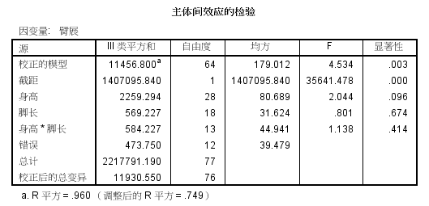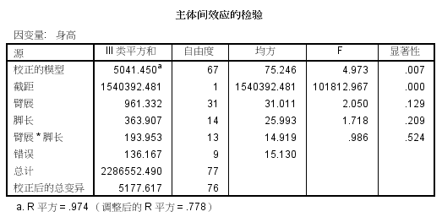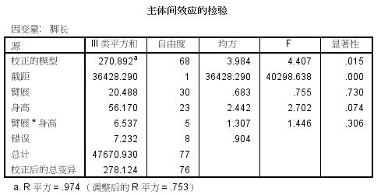
我们单以第一张图，即身高、脚长对臂展的多因素方差分析得出的结果来进行简略分析，其他两图同理。如图所示，第一列是对观测变量总变差分解的说明；第二列是观测变量变差分解的结果；第三列是自由度；第四列是均方；第五列是F检验统计量的观测值；第六列是检验统计量的概率p值。可以看到，观测变量的总变差SST为11930.550，它被分解为四个部分，分别是由身高不同引起的变差，由脚长差异引起的变差，由身高和脚长交互作用引起的变差，由随机因素引起的变差。这些变差除以各自的自由度后，得到各自的均方，并可计算出各F检验统计量的观测值和在一定自由度下的概率p值。三者的概率p值分别为0.096、0.674和0.414。由于显著水平α为0.05，显然可看出都大于α，故可以得出以下结论：首先，身高和脚长的交互作用并没有对臂展起到很大的影响；其次，身高和脚长也并没有单独对臂展起到很好的显著影响。
第二、第三张图也显示出这样的结果。这和我们之前单因素方差分析得出的结果相差甚远，可以说完全脱离了我们预期的效果。个人认为，很可能是数据在收集过程中出现了较多的人为误差，而且该数据对模型的拟合程度不够良好。鉴于多因素方差分析中涉及变量多于单因素方差分析，同时结果不是很良好，故此分析得出的结果是否能够良好的描述数据见本身具备的关系还是有待考证。为了进一步分析之间的相关性，下面我们来进行更多的分析。
（四）散点图及相关系数
图像能够给我们直观的分布展示，对于我们的相关性猜测上能够提供较好的基础。
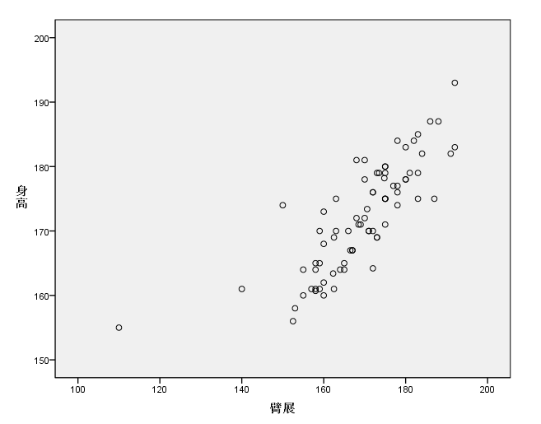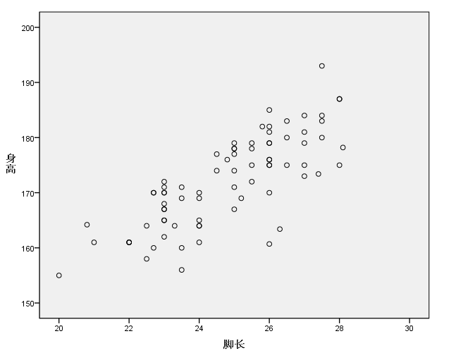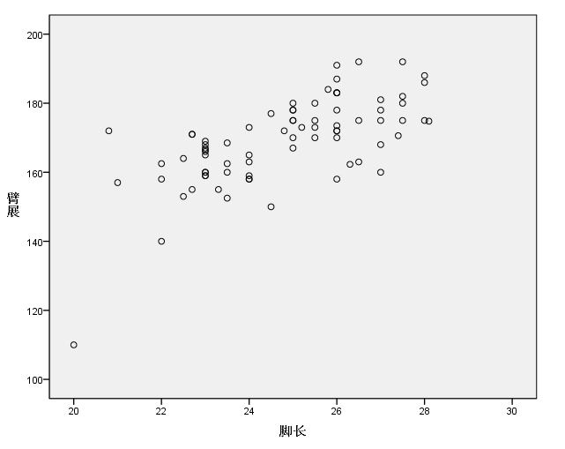
从这三张图中可以明显看出，两两之间具备强正线性相关，故单因素方差分析得出的结论还是很有说服力的。
虽然散点图能够直观展现变量之间的统计关系，但并不精确。相关系数则以数值的方式精确的反映了两个变量之间线性相关的强弱程度。下面我们来看一下两两之间的相关系数。
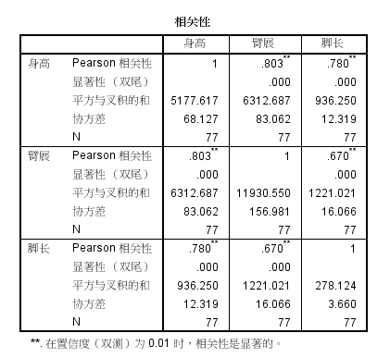
仅以身高和臂展、脚长之间的相关系数为例，由上边的相关系数表可知，身高和臂展之间的简单相关系数为0.803，与脚长之间的简单相关系数为0.780。它们的相关系数检验的概率p值都近似为0。因此当显著水平α为0.05时，故应该认为两两存在线性关系。
（五）回归分析
由于散点图和相关系数得道德结果我们认为两两之间具备线性关系，那么进一步我们就来通过数据来进行回归分析进而更加精确的探讨线性关系的一些其他特征。
首先建立回归模型，在此仅以身高和臂展的回归分析为例来说明，身高和脚长、臂展和脚长的分析同理。下图为分析结果。
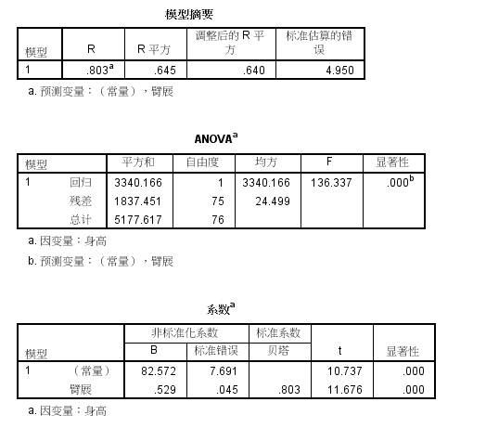
模型摘要中可以看出，由于调整的判定系数0.645，与1相差了0.255，故只能说模型的拟合度一般，被解释变量可以被模型解释的部分一般，未能被解释的部分存在且有一定数量。
第二部分为利用强制进入策略得到的线性回归分析的结果。依据此图可进行回归方程的显著性检验。在显著水平α=0.05的情况下，由于概率p值近似为0，小于显著水平，应拒绝回归方程显著性检验的零假设，认为各回归系数不同时为0，被解释变量与解释变量全体的线性关系是显著的，可建立线性模型。
系数表中各列数据项的含义依次为：偏回归系数、偏回归系数的标准化误差、标准化偏回归系数、回归系数显著性检验中t统计量的观测值、对应的概率p，解释变量的容忍度和方差膨胀因子。依据该表可以进行回归系数显著性检验，写出回归方程和检测多重共线性。可以看到，当显著水平α=0.05时，所有p值都近似等于0，因此应拒绝零假设，认为这些偏回归系数与0有显著差异，它们与被解释变量的线性关系是显著的。
臂展和脚长的回归分析结果如下：
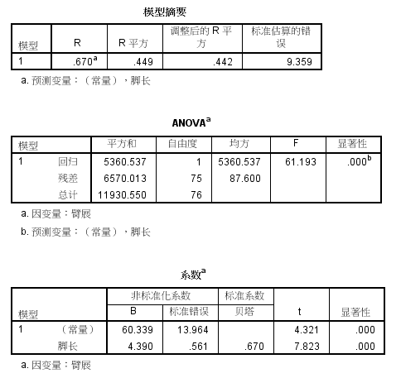
身高和脚长分析结果如下：
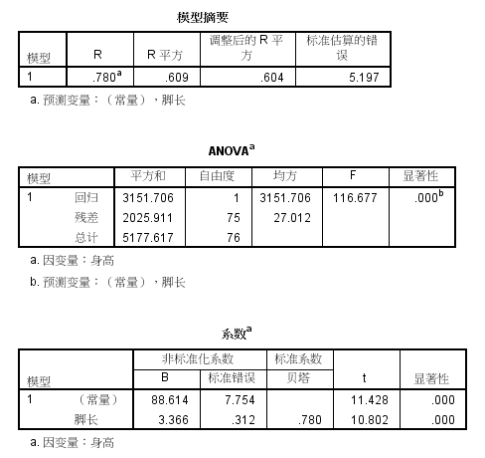

综上，经过这5步的逐步分析，我们可以大致确定身高、臂展和脚长这三者之间两两具备一定的线性关系。但在分析过程中出现了一些问题，譬如说多因素方差分析结果很让人不满意，线性回归模型的拟合度也没有达到预期。本人推测可能是如下两个原因造成的：一是数据量偏少，若是样本增多可能会有更加明显的效果；二就是数据存在一定的误差，甚至有些数据误差偏大。
以上便是通过SPSS软件来经行数据分析的一个实例，经过这次的分析，熟悉了SPSS软件的使用，同时将数理统计这门课程学到的知识在现实问题中得到了一定的应用，收获颇丰。

